Vida Artificial
Hard Alife

Resumo:
“A Vida Artificial é o estudo dos sistemas artificiais que exibem algumas das características comportamentais dos seres vivos naturais. O objetivo dessa busca é explicar a vida em todas as suas possíveis manifestações, sem exclusão dos exemplos particulares que evoluíram sobre a Terra. Abrange experiências biológicas, químicas, em robótica, simulações em computadores e trabalhos estritamente teóricos. Submete à investigação os processos às escalas molecular (software), social (wetware) e evolutiva (hardware). O seu objetivo último é extrair a forma lógica dos seres vivos. Graças a microeletrônica, nanotecnologia e a engenharia genética, novas formas de vida, tanto in silico quanto in vitro, poderão ser criadas em breve, confrontando-se então a humanidade com desafios técnicos, teóricos e éticos de profundas implicações como nunca antes.” CG Langton

Introdução:
Von Neumann acreditava que um autômato auto-reprodutor, poderia modelar a construção mental. Esse autômato é baseado em leis simples e ele duplicaria o seu diagrama de estados de forma autônoma.
Por outro lado, os criadores da mecânica como Descartes e Leibniz começaram a acreditar que a vida poderia ser duplicada com a ajuda de dispositivos mecânicos que aparentemente se comportariam como os vivos.
A máquina reprodutora de Von Neumann era baseado em algo diferente da mecânica: a informação, a premissa da vida. No centro do seu ser estava uma matriz, que além do comportamento, ditava-lhe a atividade reprodutora. O trabalho de Alan Turing no domínio da lógica matemática, nomeadamente através do seu autônomo finito Máquina de Turing, veio trazer a Von Neumann a certeza de que a duplicação de formas de vida também poderia ser emulada, nem que para isso, fosse necessária uma fita muito longa para ser introduzida na sua máquina. Von Neumann também se apercebeu de que a Biologia também proporcionava de longe o mais poderoso sistema de processamento de informações disponível e de que na emulação dela estava a chave de potentes sistemas artificiais.
O primeiro autômato auto-reprodutor que Von Neumann imaginou era uma variante de um computador composto de interruptores, relés e outros componentes transmissores de informação. Além dos elementos computacionais, o autômato teria que possuir outros elementos: um elemento de manipulação (idêntico a uma mão), que recebesse ordens da parte computacional (controle) da máquina; um elemento interruptor, capaz de desligar dois elementos quando recebesse ordem para tal; um elemento conector, capaz de ligar duas partes; um elemento sensor, capaz de reconhecer qualquer das partes e transmitir essa informação ao computador; “longarinas”, elementos estruturais rígidos que proporcionavam uma carroçaria para a criatura, além de constituírem meios de armazenamento da informação. Inserido num meio ambiente composto por reservatório semelhante a um lago, as partes do corpo da criatura distribuíam-se por quatro subsistemas.
A componente A do sistema, também designada como fábrica, recolhia materiais do lago e manipulava-os de acordo com as instruções que as outras componentes lhe forneciam.
A componente B funcionava como duplicador, lendo as instruções informáticas e copiando-as.
A componente C representava o aparelho de controle, o computador propriamente dito.
A componente D representava as instruções, sobre a forma de cadeia, devendo ser lida como uma serpentina de papel.
Dava-se assim início a auto-reprodução: A componente C lia as instruções, alimentava com elas o duplicador (componente B) que as copiava e enviava o duplicado da instrução para a componente A, armazenando o original. Esse componente ao lê-las, navegava pelo reservatório avaliando cada pedaço à medida que ia passando. A componente A estava incubida de procurar um pedaço determinado, com o qual começaria a construir a sua descendência. Quando encontrava o par ideal, agarrava-o com a mão, segurando-o até encontrar o passo seguinte. Soldava então o segundo pedaço ao primeiro.
Uma vez completa a construção, o autômato construía uma segunda fábrica, um duplicador e um computador. Restava o último passo: inserir a longa cadeia de “longarinas”, componente D, que se encontrava no primeiro duplicador, no descendente. Ao dotar a nova criatura de uma cópia das instruções reprodutoras, ela ficará fértil, então, apta a reproduzir o processo.Esse autômato auto-reprodutor se tornou no primeiro autômato celular.

Singularidade Tecnológica:
A singularidade tecnológica é um ponto histórico futuro teórico no qual irá acontecer durante um período de progresso tecnológico sem precedentes algum tempo após a criação de uma superinteligência. A superinteligência é um cérebro humano artificial melhorado, um programa ou um dispositivo que é mais esperto, mais criativo e mais inteligente que qualquer cérebro humano que já existiu e existe. Inteligência artificial é um caminho possível para a superinteligência.
Com a robótica como suas “mãos” e computadores como seu “cérebro”, uma inteligência artificial sofisticada poderia pensar mais e realizar mais ações que um homem seria capaz. Isso seria provado de fato, se com a Inteligência Artificial pudéssemos reprojetar a sua própria arquitetura cognitiva, engenharia, fabricar novas ferramentas robóticas e absorver maior poder computacional. Muitos filósofos pensam que uma entidade superinteligente pudesse ser a cura para a humanidade. Os futuristas têm várias opiniões acerca do tempo e das consequências políticas, sociais, religiosas, econômicas e científicas desse evento.

“The coming merger of human and machine intelligence will mark the next stage in the evolution of life. Based on models of technology development that I've used to forecast technological change successfully for more than 25 years, I believe computers will pass the Turing Test by 2029, and by the 2040s our civilization will be billions of times more intelligent. The implications for all aspects of human existence of this "singularity" are profound; but until now, few have begun to consider what may be the most important event in their lifetimes.” Ray Kurzweil – CEO, Kurzweil Technologies

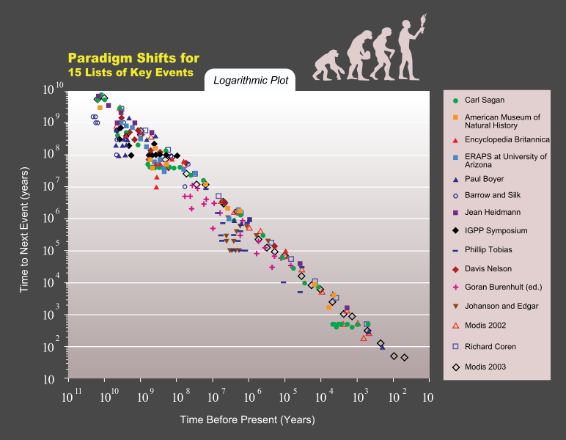Figura 1 : Gráfico logarítmico de 15 listas separadas de mudanças de paradigmas para os eventos chaves na história da humanidade.
Ray Kurzweil argumenta que a inevitabilidade da aproximação da singularidade tecnológica é devido a um padrão antigo de crescimento exponencial, que ele chama de Lei do Retorno Acelerado. Essa lei generaliza a lei de Moore, na qual ele diz que irá continuar para outras tecnologias ainda não inventadas.

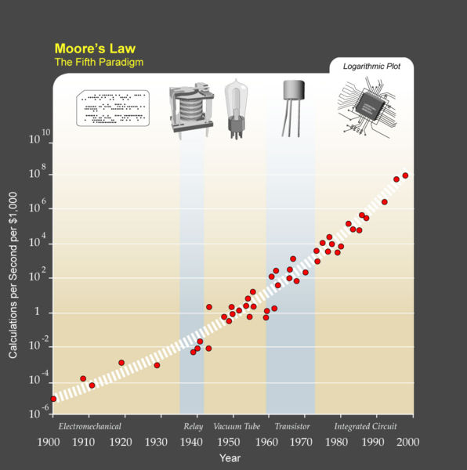Figura 2 : Lei do Retorno Acelerado – Devido a mudança de paradigma observa-se a tendência ao crescimento exponencial.
Robótica:
Até agora, a vida artificial foi colocada como uma proposta na simulação de problemas de ordem lógica. Porém, “para toda alma tem de haver um corpo”, e a robótica é a ciência que estuda a maneira pela qual as máquinas inteligentes poderão interagir (fisicamente) com o mundo real. Nos sistemas de Vida Artificial, o desenvolvimento da robótica fez-se a partir da busca de uma geração capaz de tomar decisões de acordo com as circunstâncias, em poucas palavras, a tentativa de transformar o automático em autônomo.

Robôs Insetos:
Rodney Brooks, diretor do laboratório de Inteligência Artificial do MIT, construiu com sua equipe de robôs autômatos chamados de “Robôs-insetos” utilizando-se dos princípios fundamentais de Vida Artificial. Seguindo a filosofia: “Rápidos”, “Baratos” e “Fora de Controle”, ele constrói robôs que se assemelham a formigas, e desempenham uma série de funções elementares. Os robôs são construídos com uma rede neural iniciada aleatoriamente, que se adapta posteriormente com o aprendizado. O objetivo de Rodney é futuramente construir robôs extremamente simples e baratos que desempenham funções úteis coletivamente, se espalhando por todos os cantos, como em uma cena de filme de ficção científica, ágeis e pragmáticos, tornando-se aliados indispensáveis nas tarefas cotidianas.

Abstraindo Lógica de Biologia:
Organismos foram comparados a máquinas bioquímicas extremamente complicadas e muito bem ajustadas. Desde que vimos que há a possibilidade de abstrair a forma lógica de uma máquina do seu hardware físico, é natural perguntar quando é possível abstrair a lógica de um organismo do seu revestimento bioquímico. As estruturas de controle associadas à máquina viva são de natureza paralela e distribuída.

Vida Artificial em Hardware e Wetware:
Uma nova proposta para a robótica é pioneira por pesquisadores incluindo Rodney Brooks no MIT, Luc Steels em Brussels, Leslie Kaelbling do Teleos Research, Tim Smithers em Edinburgh e Mark Tilden em Waterloo. Essa nova proposta acarreta o descarte do objetivo de favorecer um robô com uma capacidade de percepção, representação, resolução e cognitiva igual a humana usando a Inteligência Artificial tradicional. Ao invés disso, o objetivo será construir um robô que tenha a capacidade de sobreviver numa região urbana e cuja inteligência está além de um inseto ou de um homem. A inteligência desses robôs é distribuída por um sistema nervoso sensor e motor periférico ao invés de ser centralmente localizado dentro de um processador analógico central do córtex cerebral. Essa inteligência sem cérebros, que é fundamentada na realização de uma capacidade cognitiva de mais alto nível foi promissora na evolução histórica, e faz os robôs dependerem criticamente de uma capacidade sensorial e motora mais rápida e básica através de um sistema nervoso simples e descentralizado. Além de sua relativa simplicidade, essas redes de neurônios foram capazes de movimentar organismos com sucesso pelo seu ambiente sem nenhuma representação, nem um modelo do mundo, nem um plano.
Perseguindo essa nova idéia para a robótica, Rodney Brooks e seus companheiros do Laboratório de Robôs Móveis, enfatizaram o seguinte: não existe uma noção tradicional de planejamento; nenhuma representação central é necessária; noções de modelagem do mundo são impraticáveis e desnecessárias; os modelos biológicos e evolutivos são úteis para o nosso desafio; nós insistimos em construir sistemas completos que existem no mundo real de forma a não nos enganar em fugir de problemas difíceis.
Essa aproximação filosófica para os problemas conduziu Brooks e seus estudantes para um esquema distribuído e do nível mais baixo para o nível mais alto para construir robôs e suas estruturas de controle, chamada de Arquitetura Controlada. No Esquema Controlado, existem muitas níveis de atividade em paralelo, com as camadas mais inferiores sendo controladas por camadas mais acima.
Por exemplo, imagine que nós temos um robô com três rodas, duas traseiras e uma dianteira. As duas rodas traseiras são dirigidas independentes, pelas quais a direção é tomada. O robô também tem sonares de distância e uma câmera de TV para a visão. O nível mais baixo de controle na arquitetura classificada (nível-0) deve simplesmente ser um circuito que faça o robô se mover para frente ligando as duas rodas traseiras na velocidade máxima. O próximo nível (nível-1) deve ser um circuito recebendo os dados do sonar com saídas de inibição para a camada de direção (nível-0). Quando obstáculos entram dentro do varredura do sonar, ele seletivamente inibe o sinal sendo enviado para uma das rodas de direção na camada mais abaixo (nível-0), levando o robô a girar e evitar os obstáculos. Note que o nível-1 depende do nível-0, mas o nível-0 não precisa da existência de qualquer nível mais alto.
A próxima camada acima, o nível-2, deve ser um circuito que identifica objetos numa sala e leva o robô a se dirigir a ele. O circuito do nível-2 deve ter entradas de uma câmera de TV e saída para o nível-1, o circuito que evita obstáculos. Quando objetos distantes são localizados pela câmera, o circuito de evitar obstáculos pode ser disparado pelo nível-2 para fazer o robô se dirigir na direção geral deste objeto distante, confiando no comportamento autônomo do nível-1 em evitar obstáculos pelo caminho. Novamente, o nível-2 precisa da existência do nível-1, mas o nível-1 não precisa da existência de qualquer nível acima. Portanto, cada nível “controla” a camada abaixo dela, inibindo ou não o seu comportamento autônomo de modos específicos para alcançar objetivos de níveis superiores. A princípio, essa estrutura de controle em camadas pode ser iterada para muitos outros nível mais altos. A figura abaixo, mostra um diagrama da Arquitetura Controlada de um controle robótico real.
Figura 3 : Exemplo de uma estrutura de controle de um robô
Nesse esquema, então, não quer dizer que “peixes têm que nadar, pássaros têm que voar”, mas particularmente que “nadadeiras têm que girar, asas têm que bater”. Nadar e voar emergem da aplicação controlada desses comportamentos primários, assim como as nadadeiras e as asas são moduladas por um nível mais alto de circuito de controle conectados a circuitos de sensores, inibindo ou não os comportamentos simples das nadadeiras ou asas, que simplesmente querem fazer o seu papel. Nessa perspectiva, executores são primários enquanto controladores são secundários, enquanto que na perspectiva tradicional de IA, controladores são primários e executores são secundários. Um nível mais alto de inteligência, então, tem surgido com estruturas de controle acima de comportamentos simples pré-existentes, que geram comportamentos de mais alta ordem, quando estruturas de controle de mais alta ordem emergem, e assim por diante. Essa é uma visão de inteligência de baixo para cima ao invés de cima para baixo, que tem a vantagem de ser consistente com o provável desenvolvimento evolucionário de inteligências maiores.

Outro Exemplo:
Para modelar o comportamento de coisas vivas, por exemplo, de insetos alguém deve modelar o sensoriamento do organismo e o sistema nervoso, o corpo e o seu meio ambiente. Apesar disso, nós estamos acostumados a pensar em sistema nervoso fantasticamente complexo, nós tendemos a ignorar o fato que o corpo dos animais são também altamente complexos, com geometrias extremamente complicadas, mecânico, dinâmico e propriedades térmicas, limitação de energia, crescimento e desenvolvimento de programas, etc.
A princípio, todos os componentes de um animal – sistema nervoso, corpo e meio ambiente – podem ser simulados em software. Na prática, no entanto, a quantidade de computação requerida para razoavelmente modelar as propriedades de som ou luz num ambiente complicado, ou as propriedades mecânicas de um organismo com 100 partes elásticas unidas, é vasto e efetivamente além da capacidade de tecnologia computacional para algum tempo a vir.
No entanto, está se tornando possível deixar o modelo de meio ambiente real separado, e representar o corpo dos animais e a interação deles com o meio ambiente usando pequenos, computadores controlados, robôs móveis autônomos. Com essa tecnologia, nós podemos modelar como organismos realizam a integração de várias modalidades perceptuais, como eles navegam no espaço, como eles controlam seus sensores e músculos para realizar precisamente movimentos coordenados, e como eles fazem todas essas coisas em tempo real.
Um projeto de pesquisa desse tipo envolveu o robô Genghis, desenvolvidos por Angle e programado por Maes e Brooks para aprender a andar. Genghis é um robô de seis pernas, um pé de comprimento e um pé de espessura, desenvolvido para atravessar terrenos rugosos. Cada perna é dotada de dois motores e existem dois sensores, um na frente e outro atrás, para detectar quando o corpo está tocando no chão e outro sensor para medir a distância que Genghis percorreu. Na maioria desses sistemas, coordenação para tarefas como andar é estaticamente programada; Genghis, no entanto, tem que aprender a andar. O módulo das pernas são coordenados por uma rede de autômatos finitos que recebe feedback dos sensores sobre estabilidade e movimento para frente, e produz saída para os motores. Iniciando de uma rede neural aleatória, Genghis aprende a alcançar uma caminhada confiável com um tripé em apenas alguns minutos.
Algumas características dos experimentos de Genghis e outros como esses valem a pena ser ressaltados: (a) Controle Emergente das funcionalidades: o controle da caminhada de Genghis é uma propriedade emergente, no qual nenhuma parte individual da rede de neurônios sabe andar. (b) Decomposição a nível de tarefas: os agentes que governam o comportamento são essencialmente autônomos. No nível mais baixo, uma tarefa simples é realizada (por exemplo, se levantar), na qual é superimposta a próxima camada (por exemplo, se mover), na qual é superimposto por outra (evitar obstáculos), e assim por diante. Esses níveis de comportamento, cada um fazendo uso de outro pré-existente, é análogo ao caminho que a proficiência de tarefas devem ser realizadas pela evolução da vida natural. (c) Processamento em baixo nível: porque não há modelo global, muito do raciocínio é realizado em baixo nível, perto do nível de percepção, do mesmo modo que a informação visual parece ser processada na retina dos mamíferos. Aderindo a essa visão faça a afirmação limitada de que essa é uma boa maneira de controlar robôs móveis para tarefas complexas, e a afirmação mais geral que é um bom caminho engenhar sistemas inteligentes, no geral. Assim sendo, então usar robôs móveis para modelar animais irá ajudar a extrair alguns princípios gerais do comportamento inteligente, no meio natural ou artificial.

Citação:
“The functions performed by the brain are the products of the work of thousands of different, specialized sub-systems, the intricate product of hundreds of millions of years of biological evolution. We cannot hope to understand such an organization by emulating the techniques of those particle physicists who search for the simplest possible unifying conceptions. Constructing a mind is simply a different kind of problem—of how to synthesize organizational systems that can support a large enough diversity of different schemes, yet enable them to work together to exploit one another's abilities.” Livro Society of Mind - Marvin Minsky

